Nombre de la actividad: Entrega de Bolsas Solidarias Municipales.
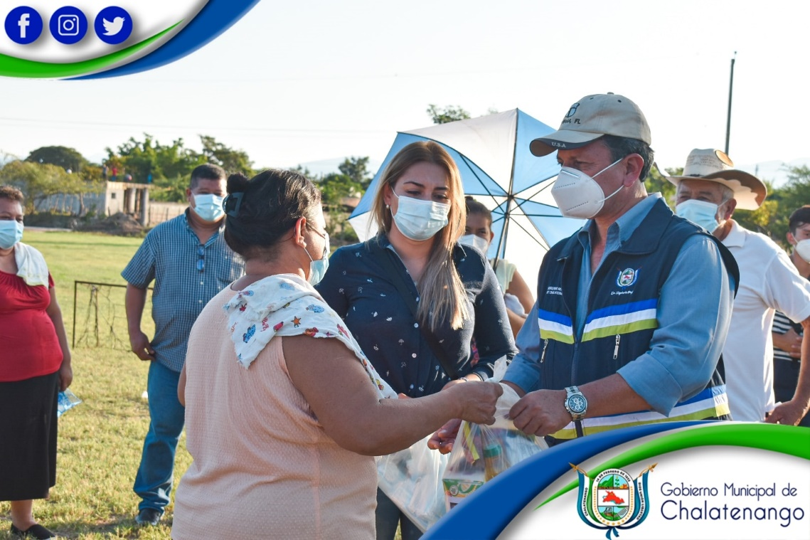
Actividad: Dr. José Rigoberto Mejía acompañado de Líderes Comunitarios entregaron un total de 72 bolsas solidarias y mascarillas a las Familias del Cantón San Bartolo. Entregas que día a día reciben las familias del municipio esto debido a la Pandemia COVID-19 que actualmente sigue afectando a nuestro País y Departamento. Fecha: 15 de diciembre de 2020. Ubicación: Cantón Bartolo. Hora: 4:00pm.

